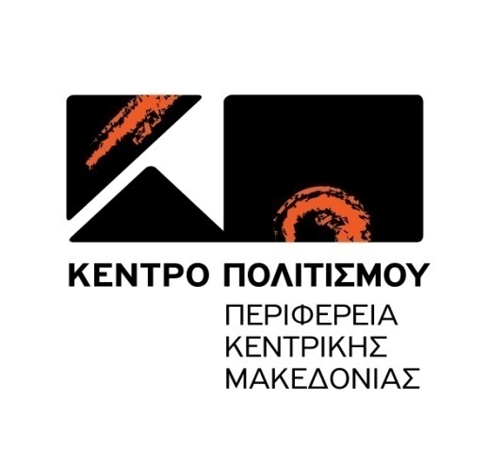



**Θεματική Αντιπεριφέρεια Δημόσιας**

**Υγείας & Αλληλεγγύης**

**Περιφέρεια Κεντρικής Μακεδονίας**

**ΔΕΛΤΙΟ ΤΥΠΟΥ**

Το **Κέντρο Πολιτισμού της Περιφέρειας Κεντρικής Μακεδονίας** σε συνεργασία με την **Θεματική Αντιπεριφέρεια Δημόσιας Υγείας & Αλληλεγγύης Περιφέρειας Κεντρικής Μακεδονίας** στηρίζοντας το έργο του **Συλλόγου Γυναικών με Καρκίνο Μαστού «Άλμα Ζωής» Νομού Θεσσαλονίκης** και προωθώντας την αξία της πρόληψης για την έγκαιρη διάγνωση του καρκίνου του μαστού,

διοργανώνουν

**Συναυλία με το συγκρότημα StringLess**

**«StringLess Sing For Pink»**

**την Πέμπτη 27 Απριλίου 2017 και ώρα: 20:00**

στο Κινηματοθέατρο **«Αλέξανδρος»** (Εθνικής Αμύνης 1)

**ΕΙΣΟΔΟΣ ΕΛΕΥΘΕΡΗ**

**Προαιρετικά αντί εισιτηρίου θα είναι η εγγραφή σας στον συμβολικό ιστιοπλοϊκό αγώνα Sail For Pink που διοργανώνει το «Άλμα Ζωής»**

**Ν. Θεσσαλονίκης με κόστος 5 ευρώ.**

**Με αυτήν παραλαμβάνετε δωρεάν το θεματικό t- shirt.**



**Λίγα λόγια για την συναυλία:**

Πρόκειται για μια μουσική παράσταση που αποτελείται αποκλειστικά και μόνο από φωνές. Με τραγούδια από τον Πόντο, την Πίνδο και τα Καρπάθια. Από τις ακτές της Μικράς Ασίας και τη βαλκανική χερσόνησο. Από τις οπερέτες του 1916, μέχρι το σύγχρονο θεατρικό τραγούδι. Από τα ρετρό του ’30, ως τον Τσιτσάνη και τις ελληνικές ταινίες του ’60.

Επί σκηνής οι : **Albena Koutova, Βασιλική Αλεξίου, Δωροθέα Μιχαήλ, Έλσα Μουρατίδου, Κατερίνα Μαυροφρύδου.**

*Λίγα λόγια για τον Σύλλογο Γυναικών με Καρκίνο Μαστού «Άλμα Ζωής»*

*Ν. Θεσσαλονίκης:*

*Ο Σύλλογος Γυναικών με καρκίνο Μαστού ΑΛΜΑ ΖΩΗΣ Νομού Θεσσαλονίκης ξεκίνησε τη δράση του στην Θεσσαλονίκη το 2008. Βασικός στόχος του Συλλόγου είναι να προσφέρει σε κάθε γυναίκα με εμπειρία καρκίνου μαστού πλήρη ψυχοκοινωνική στήριξη, οργανωμένη αλληλοβοήθεια από εκπαιδευμένες εθελόντριες και ενημέρωση για όλα τα θέματα που αφορούν στην υγεία, την εργασία καθώς και τις διευκολύνσεις που της παρέχονται από τις δημόσιες υπηρεσίες. Επιπλέον στόχος του Συλλόγου είναι η ενημέρωση του γενικού πληθυσμού για την αξία της πρόληψης και έγκαιρης διάγνωσης της νόσου και η κινητοποίηση των γυναικών για τακτικό προληπτικό έλεγχο. Τα τελευταία χρόνια έχει προστεθεί ένας ακόμα σοβαρός πυρήνας στα προγράμματα του Συλλόγου και αυτός αφορά στη στήριξη των ανασφάλιστων και οικονομικά αδύναμων γυναικών. Ο Σύλλογος στηρίζεται αποκλειστικά σε δωρεές και χορηγίες.*

ΔΙΟΡΓΑΝΩΣΗ: 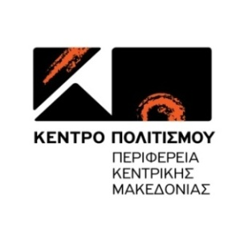



**Θεματική Αντιπεριφέρεια Δημόσιας**

**Υγείας & Αλληλεγγύης**

**Περιφέρεια Κεντρικής Μακεδονίας**

ΧΟΡΗΓΟΙ: 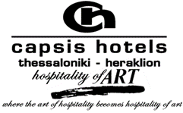 

ΧΟΡΗΓΟΙ ΕΠΙΚΟΙΝΩΝΙΑΣ: **  **          